Модель формирования исторических представлений
о родном городе Твери у обучающихся начальных классов
средствами внеурочной деятельности

Васкецова Анастасия Сергеевна
Учитель начальных классов
МБОУ СШ № 53

Г. Тверь, 2022
Модель формирования исторических представлений
о родном городе Твери у обучающихся начальных классов
средствами внеурочной деятельности

- Пояснительная записка.
Восхищение гражданской красотой и доблестью – это искра, из которой разгорается огонь зрелой гражданственности, желания стать настоящим сыном своей Родины (В.А. Сухомлинский)
История нашей Родины свидетельствует о том, что во все времена одним из основных факторов, обеспечивавших сплоченность нации, были патриотизм и стремление своими действиями служить интересам Отечества. Патриотизм как одна из наиболее значимых ценностей общества интегрирует в себе социальные, политические, духовно – нравственные, культурные, исторические компоненты. Патриотизм выступает в единстве глубочайшего духовного освоения истории и культуры своего народа и активно – деятельного участия в решении важнейших проблем современного общества, заявленных Национальной доктриной образования в Российской Федерации. Национальная доктрина образования в Российской Федерации (основополагающий государственный документ, устанавливающий приоритет образования в государственной политике, стратегию и основные направления его развития), определяя основные цели и задачи образования, предписывает обеспечить:
- историческую преемственность поколений, сохранение, распространение и развитие национальной культуры, воспитание бережного отношения к историческому и культурному наследию народов России;
- воспитание патриотов России, граждан правового, демократического государства, обладающих высокой нравственной (в том числе гражданской) позицией ;
- разностороннее и своевременное развитие детей и молодежи, их творческих способностей, <…> .
Формирование основ гражданственной идентичности, заявленных программой воспитания и социализации как части основных образовательных программ МБОУ СШ № 53 ориентирована на воспитание духовности, гражданственности и социальной активности личности, которая осознает свою неразрывность с Отечеством, социальную значимость деятельности в интересах его возрождения.
В целях формирования и развития личности в соответствии с семейными и общественными духовно-нравственными и социокультурными ценностями в основные образовательные программы включен, в том числе на основании требований соответствующих федеральных государственных образовательных стандартов, блоки
- «Ценностные ориентиры начального общего образования» (п.2.1.1 ООП НОО)
- «Программа духовно-нравственного воспитания, развития обучающихся при получении начального общего образования» (п.2.3 ООП НОО)
- «Содержание, виды деятельности и формы занятий с обучающимися (по направлениям духовно-нравственного развития, воспитания и социализации обучающихся)» (п.2.3.3 ООП ООО).
Таким образом, актуальность формирования исторических представлений младших школьников о так называемой малой Родине, о родном городе и крае обусловлена не только государственной политикой в сфере образования, но и потребностью общества в воспитании человека, способного осознавать многообразие и сложность социальных ситуаций, необходимость приобщения обучающихся к традициям и ценностям родного края. Разрушение системы традиционных ценностей и традиционного механизма преемственности поколений, возникновение феномена бездуховности, проявляющегося, в частности, в пренебрежении к опыту предков; переоценка роли обучения и недооценка роли воспитания на основе традиций малой родины в становлении новых поколений россиян также актуализирует указанную выше проблему.
Именно поэтому, на наш взгляд, в современной педагогике ведется интенсивный поиск новых подходов к привитию школьникам любви к родному краю на основе исторических представлений о ярких событиях и фактах.
- Цели и задачи работы
Ориентированный на необходимость приобщения обучающихся к традициям и ценностям родного края образовательный процесс начальной школы невозможно строить без учета специфики историко-географического образа родного города, родного края. Курс на изучение истории и культуры родного края является средством нравственного развития младших школьников, формирования духовного начала личности. В этом аспекте обучение с опорой на краеведение, по словам Д. С. Лихачева, становится явлением «первостепенной важности», способствует сохранению истории родного края, воспитанию «духовной оседлости».
Цель: разработка модели формирования исторических представлений о родном городе Твери у обучающихся начальных классов средствами внеурочной деятельности и обоснование педагогических условий ее эффективной реализации педагогом
Задачи:
- Способствовать формированию исторических представлений о родном городе целенаправленным, систематическим, комплексным и интегрированным;
- Способствовать реализации индивидуальных запросов обучающихся и их родителей, направленных на поиск новых ценностных ориентиров, в том числе в сфере патриотического воспитания, семейных отношений;
- Способствовать формированию чувства уважения к историческому прошлому и наследию

Практическая часть.
  - Работа с семьей.
Осознанной необходимостью возвращения традиционных семейных ценностей в жизнь современного российского общества, процесс взаимодействия семьи и школы с целью поиска новых ценностных ориентиров, в том числе в сфере патриотического воспитания, семейных отношений. Основы нравственно-патриотического воспитания закладываются именно в семье. В каждой семье свой замкнутый мир, своя жизнь, свои радости и печали, заботы и традиции, опираясь на которые учитель формирует ценностное отношение к культурному наследию прошлого. В этом аспекте простраивается следующая деятельность учителя
Направление деятельности | Целеполагание | Мероприятия
Историко–краеведческое | Познание историко-культурных корней, осознаний неповторимости Отечества, его судьбы, неразрывности с ней, формирование гордости за сопричастность к деяниям предков и современников и исторической ответственности за происходящее в обществе, формирование знаний о родном городе | Презентация работ «След войны в моей семье»
Духовно-нравственное | Осознание учащимися в процессе гражданско-патриотического воспитания высших ценностей, идеалов и ориентиров, социально-значимых процессов и явлений реальной жизни, способность руководствоваться ими в качестве определяющих принципов, позиций в практической деятельности | Совместное родительское собрание «Семейные традиции»  Фотовыставка «Я и моя семья»
Гражданско–правовое | Воспитывает уважение к государственной символике | Мероприятие «Символика родного края, символика моей семьи»
Консультативное | Просвещение родителей по вопросам духовно-нравственного воспитания подрастающего поколения | Памятка родителям (Приложение № 1)

  - Основываясь на положении о том, что патриотическое воспитание младших школьников во внеурочной деятельности предполагает целенаправленное формирование патриотизма как интегрированного качества личности, определяет направленность на самореализацию и социальное поведение детей. С этой целью педагогом могут быть заявлены к реализации программы различных курсов внеурочной деятельности, одним из которых является разработанный нами курс «Память Твери».
Курс внеурочной деятельности «Память Твери» содержит потенциал духовно-нравственного и патриотического воспитания обучающихся младших классов и рассчитан на 16 часов.
Курс строится с учетом современных техник преподавания (проектный метод, диалоговые технологии) и ориентирован на межпредметные связи (окружающий мир, литературное чтение, музыка и изобразительное искусство). В курсе используются возможности Тверского путевого дворца, Музея Тверского быта, школьного музея. Возможно обращение педагога к фрагментам художественных и документальных фильмов, произведениям изобразительного и музыкального искусства

Содержание курса и тематический план.
№ п/п | Тема занятий | Кол-во часов | Рекомендованная литература | Форма проведения
 | Откуда произошло название Тверь (версии). Когда основан город. Население края. Племена славянские и угро-финские | 1 | Колосов В. Прошлое и настоящее Твери | Выставка рисунков «Древняя Тверь»
 | Тверь – столица Тверского княжества  Основатель династии Тверских князей Ярослав | 1 | Повесть о Михаиле Ярославиче Тверском  А. Смирнов Спасо-Преображенский собор  Святой благоверный Михаил Ярославич Тверской | Игра-викторина «Михаил Ярославич»
 | Древняя Тверь. Тверской кремль | 1 | Древняя Тверь | Экскурсия в Тверской Путевой дворец
 | Тверской купец А. Никитин и его путешествие в Индию | 2 | История Тверского края. §15,16  «Хожение за три моря…» (отрывки) | Посещение памятника Афанасию Никитину  Проект «Иллюстрируем отрывки из «Хождения…»
 | Музей-усадьба купцов Арефьевых «Быт Тверских купцов» | 2 |  | Экскурсия в музей Тверского быта
 | Архитектура Твери | 1 | История Тверского края. §30  Публикации по Калинину и Твери | К/ф «Тверь-городок – Петербурга уголок»
 | Тверитяне в Отечественной войне 1812 года | 1 | История Тверского края. | Ирреальный проект- Улица, названная в честь героев войны 1812 года
 | Город Калинин в период оккупации | 2 | https://dic.akademic.ru | Проект «Возложение цветов» (Приложение № 2)
 | Военные захоронения Твери | 2 | Рубеж великой битвы: Воспоминания участников боев- Калинин | Посещение Волынского мемориала  Посещение Смоленского захоронения
 | Литературные памятники Твери | 2 | А.С. Пушкин. Из письма С.А. Соболевскому  Коровин В.И. Крылов//Русские писатели  М.Е. Салтыков-Щедрин. Биография | Проект «Я расскажу вам…»
 | Мосты Твери | 2 | Путеводитель по Твери | Мультимедийная презентация

Одной из форм патриотического, исторического и нравственного воспитания подрастающего поколения является музейная педагогика. Работа школьного музея МБОУ СШ № 53 (лектории, мероприятия, семинары) способствует приобщению обучающихся начальных классов к культурно–историческому наследию своей страны является средством формирования у них патриотических чувств и развития духовности

Понимая воспитание как непрерывный, целостный, нацеленный формирование гражданина и патриота, простраиваем следующую модель формирования исторических представлений о родном городе Твери у обучающихся начальных классов средствами внеурочной деятельности

Внеурочная деятельность

Работа с семьей

Школьный музей
Сетевое взаимодействие
с учреждениями культуры города
Исторические представления о родном городе Твери у обучающихся начальных классов

Заключение.

При соблюдении условий непрерывности, целостности педагог добивается повышения общего уровня развития обучающегося, самовыражения и развития творческого потенциала каждого ученика, повышения его общественного и личного статуса. Современные научные исследования свидетельствуют о том, что младший школьный возраст наиболее благоприятен для формирования основ чувства патриотизма, наиболее эффективной формой решения задач патриотического воспитания в начальной школе являются мероприятия с опорой на краеведение. Формирование патриотических качеств личности – это целенаправленный, специально организуемый процесс. Чем полнее, глубже, ярче, содержательнее будут знания обучающихся о родном городе, тем более действенным окажутся они в формировании глубокого уважения к национальным традициям, понять сущность и полноту большого патриотизма.
Результативность введения курса напрямую связана с реализацией Программы духовно-нравственного развития как части Основной образовательной программы начального общего образования, реализации п. 6 и п. 8 Федерального государственного Стандарта начального общего образования

Литература по теме
- Коваленко И.А. Работа с семьей по теме «Духовно-нравственное воспитание дошкольников в семье» // «Совушка», 2016, № 1
- Наш рукотворный мир (от мира природы к миру вещей): Учебник по художественному труду для III класса начальной школы / Конышева Н.М., – М., 2007
- Щербаков А.М. Краеведческая работа в школе. М., Учпедгиз, 1959.
- Патриотическое воспитание: система работы, планирование, конспекты уроков, разработки занятий // авт.-сост. И.А. Пашкович. – Волгоград: Учитель, 2006.
- Сайт «Молодой ученый» http://moluch.ru/archive/109/27006/
- Сайт «Российская газета» https://rg.ru/2000/10/11/doktrina-dok.html
- Сайт «Современный учительский портал» http://easyen.ru/load/tekhnologija/372
- Щербаков А.М. Краеведческая работа в школе. М., Учпедгиз, 1959.

Приложение № 1.
Памятка для родителей:
"Основы нравственно-патриотического воспитания в семье".
Если вы хотите вырастить ребёнка достойным человеком и гражданином, не говорите дурно о стране, в которой живёте.
Рассказывайте своему ребёнку об испытаниях, выпавших на долю ваших предков, из которых они вышли с честью.
Знакомьте своего ребёнка с памятными и историческими местами своей Родины.
Даже если вам очень не хочется в выходной день отправляться с ребёнком в музей или на выставку, помрите, что чем раньше и регулярней вы будете это делать, пока ваш ребёнок маленький, тем больше вероятность того, что он будет посещать культурные заведения в подростковом возрасте и в юности.
Помните, что чем больше вы будете выражать недовольство каждым прожитым днём, тем больше пессимизма, недовольства жизнью будет выражать ваш ребёнок.
Когда вы общаетесь со своим ребёнком, пытайтесь не только оценивать его учебные и психологические проблемы, но и позитивные моменты его жизни (кто ему помогает и поддерживает, с кем бы он хотел подружиться и почему, какие интересные моменты произошли).
Поддерживайте у ребёнка показать себя с позитивной стороны, никогда не говорите ему такие слова и выражения: "Не высовывайся!", "Не проявляй инициативу, она наказуема!" и т. д.
Смотрите с ним передачи, кинофильмы, рассказывающие о людях, прославивших нашу страну, в которой вы живёте, позитивно оценивайте их вклад в жизнь общества. Не взращивайте в своём ребёнке равнодушие, оно обернётся против вас самих. Как можно раньше откройте в своём ребёнке умения проявлять позитивные эмоции, они станут вашей надеждой в старости!

Приложение № 2.

Методические материалы для проведения внеурочного занятия «Возложение цветов»

Цели и задачи занятия
Цели:
- выполнить групповую работу по возложению сделанных из бумаги гвоздик к рисунку «Обелиск Победы»
- создать условия для развития ключевых компетенций и универсальных учебных действий
Задачи:
- повторить правила безопасной работы с ножницами и клеем; учить детей планировать свою работу; учить красивому сочетанию цветов; экономному расходованию материалов;
- воспитывать аккуратность, умение работать в коллективе, любовь к труду; ответственность за качество выполненной работы; уважение к старшим, интерес к прошлому своей страны;
- создать условия для формирования УУД:
А) умение ставить цель деятельности, определять пути ее достижения, оценивать результаты деятельности;
Б) умение разрешать учебные и реализовывать проблемные ситуации реализации собственных замыслов;
В) умение взаимодействовать с партнерами для получения общего результата.
2. Материалы и инструменты: цветная бумага, ножницы, клей.
3. Оборудование: плакат, презентация, песни военных лет.
4. Методы и приёмы: словесные, наглядные, практические.
5. Этапы занятия
- Мотивация к учебной деятельности.
- Актуализация знаний. Целеполагание.
- Практическая работа.
- Подведение итогов.
7. План-конспект занятия
1.Организационный момент.
- Ребята, с каким настроением вы пришли сегодня? Выберете рисунок (туча либо солнце), который соответствует вашему настроению, покажите мне. Я рада, что у вас хорошее настроение, успехов вам!
2. Проверка рабочего места
- Давайте проверим готовность к занятию. Возьмите клеенку и застелите парту, чтобы не испачкать клеем. На партах в ваших папках у вас лежат ножницы, клей, цветная бумага. Проверьте все ли у вас на месте?
3. Введение в тему
1 вариант введения в тему
Посмотрите на доску, что на ней изображено? (Обелиск Победы). Какое событие связано с этим памятником? В нашем городе скоро наступит долгожданный праздник – день освобождения Калинина от немецко- фашистских захватчиков (учитель рассказывает об этом знаковом событии в истории родного города, показывает отрывки документального фильма о городе во время войны, о наших великих земляках)
2 вариант введения в тему
Ребята, кто знает когда празднуется этот замечательный праздник? (в декабре).
Чтение стихотворения учителем
Помните, люди….
Помните тех, кто нашу гордость,
святыню - Москву заслонил от коричневой тучи,
Кто вырвал из плена наш город любимый Калинин…
Помните, люди,
Что светлые волжские воды кипели от взрывов
И были окрашены кровью бойцов, защищавших ее от бесчестья…
Имя героя – народ!
Да будет бессмертно каждое имя влитое в эту громаду!
Слава героям!!!
Помните, люди,
Современники и потомки,
В сердце, живом и горячем, в камне и бронзе
Вечную память храните о тех,
Кто прекрасную родину спас от неволи, от слез, от позора!
Помните тех, кто в огромных бессонных и тяжких работах
Жал хлеба, строил шахты, лил грозную сталь.
Мы в долгу неоплатном пред теми,
Кто выковал меч, Отчизне советов принесший победу…
Слава героям!!!

О каком событии идет речь в стихотворении? (День Освобождения Калинина)
Кто знает, когда празднуется этот праздник? (16 декабря)
А кто знает почему этот праздник называется День Освобождения? (Потому что наши войска освободили город от фашистов)
Что делают потомки в этот день? (Вспоминают воинов, возлагают цветы к Вечному огню)
- Переход к практической работе
Сегодня мы с вами будем возлагать цветы к Обелиску Победы
Каким образом мы с вами будем это делать? (сделаем цветы из пластилина, бумаги)
Сегодня мы сделаем цветы из бумаги.
- Посмотрите, вот какой плакат у нас есть (на плакате изображен Обелиск Победы)
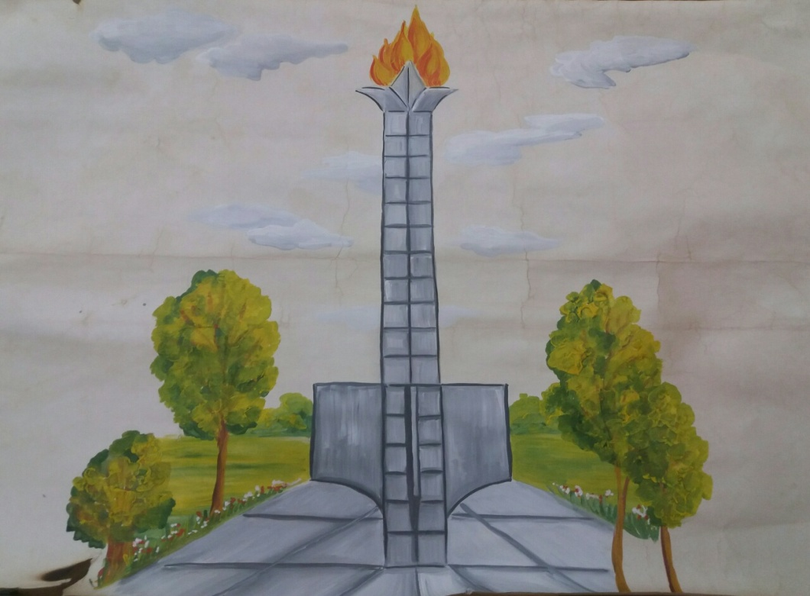
Анализ образца изделия
- Какие цветы возлагают к Обелиску?
- Какого цвета цветы?
- Как мы возложим эти цветы?
- Какие инструменты и материалы нам понадобятся для работы?
- Я принесла вам настоящую гвоздику, давайте рассмотрим как она выглядит? (У нее лепестки плотно прилегают друг к другу, а края зубчатые, стебель, чашечка, листья)
5. Повторение правил работы с ножницами и клеем в парах.
6. Физкультминутка

На параде,
Как солдаты на параде,
Мы шагаем, ряд за рядом,
Левой - раз, правой – раз:
Посмотрите все на нас!
Все захлопали в ладошки
-дружно, веселей!
Застучали наши ножки
- громче и быстрей!
Ручки, ручки поднимаем
Выше, выше, выше.
Завертелись наши ручки,
Снова опустились.
Мы на месте покружились
И остановились.

7. Практическая работа
- А теперь приступаем к работе, не забывайте следить за осанкой.
(Задание выполняется под музыку военных лет)
8.Коллективная работа
Учащиеся по очереди «возлагают» получившиеся гвоздики к Обелиску Победы (приклеивают к плакату).
9. Подведение итогов занятия. Акцент на осознание значимости произведенного продукта

Утв. Постановлением Правительства Российской Федерации от 4 октября 2000 г. № 751 г. Москва "О национальной доктрине образования в Российской Федерации"
Пункт 6: «Стандарт направлен на обеспечение: - равных возможностей получения качественного начального общего образования; - духовно-нравственного развития и воспитания обучающихся при получении начального общего образования, становление их гражданской идентичности как основы развития гражданского общества; (в ред. Приказа Минобрнауки России от 29.12.2014 N 1643); <…>. Пункт 8. В соответствии со Стандартом при получении начального общего образования осуществляется: (в ред. Приказа Минобрнауки России от 29.12.2014 N 1643) - становление основ гражданской идентичности и мировоззрения обучающихся; - духовно-нравственное развитие и воспитание обучающихся, предусматривающее принятие ими моральных норм, нравственных установок, национальных ценностей; <…>.
Коваленко И.А. Работа с семьей по теме «Духовно-нравственное воспитание дошкольников в семье»//»Совушка», 2016, № 1
Для изготовления поделок потребуются квадраты. - Сложить базовую форму «треугольник»; - Перегнуть пополам; - Поднять нижние углы к вершине угла; - Перевернуть заготовку на другую сторону и сделать базовую форму «воздушный змей»; - Вытянуть с другой стороны треугольники и перевернуть деталь; - Чашелистик вырезать из бумаги зеленого цвета; - По краю изделия вырезать зубчики

